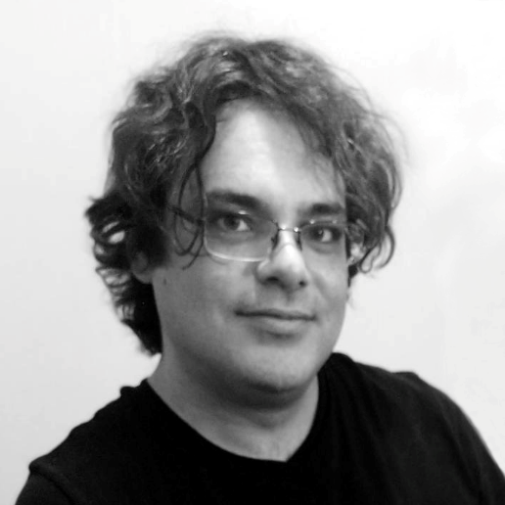
Carlos Viola
Nacido en Sevilla en 1981, tuvo primer contacto con la educación musical a la edad de 12 años en la agrupación folclórica “Giralda de Sevilla” interpretando bandurria y aprendiendo guitarra española, a los 18 años formó una banda de rock instrumental y a los 20 empezó su especialización en la composición de bandas sonoras destinadas a documentales, anuncios, cortos y videojuegos.
Entre 2010 y 2023 realizó bandas sonoras para videojuegos como “The Last Door” y “Blasphemous” 1 y 2, obteniendo reconocimiento internacional y varias nominaciones a mejor banda sonora en certámenes a nivel nacional.

